**Периодическое печатное издание, предназначенное для опубликования правовых актов органов местного самоуправления муниципального образования Сосновское сельское поселение Карсунского района Ульяновской области и иной официальной информации**

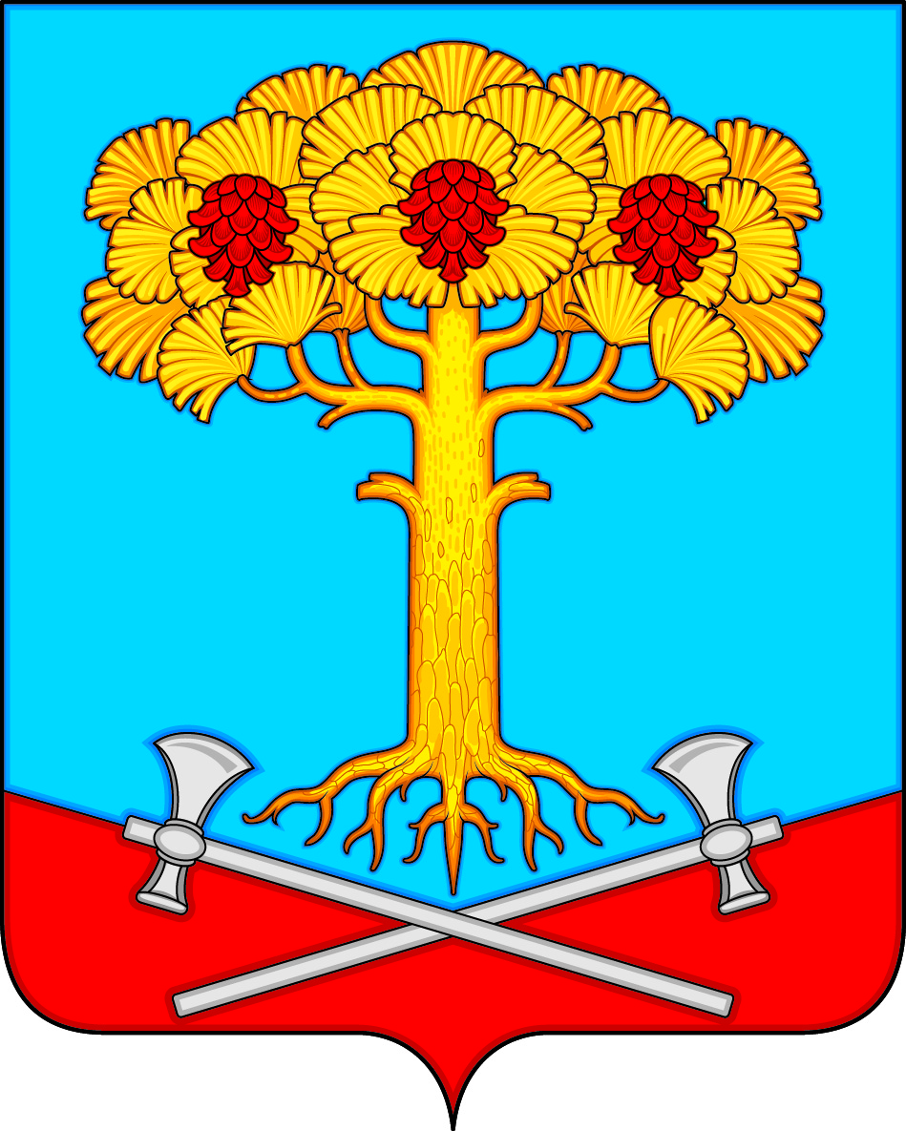

**Информационный бюллетень**

**органов местного самоуправления**

**муниципального образования**

**Сосновское сельское поселение**

**Карсунского района Ульяновской области**

**от 19.02.2024 № 1**

**____________________________________________________________**

**Издается с 2016 года**

**СОВЕТ ДЕПУТАТОВ МУНИЦИПАЛЬНОГО ОБРАЗОВАНИЯ**

**СОСНОВСКОЕ СЕЛЬСКОЕ ПОСЕЛЕНИЕ КАРСУНСКОГО РАЙОНА УЛЬЯНОВСКОЙ ОБЛАСТИ**

**ПЯТОГО СОЗЫВА**

**Р Е Ш Е Н И Е**

**с. Сосновка**

27.12.2023  № 18

**О внесении изменений в Устав муниципального образования   
Сосновское сельское поселение Карсунского района   
Ульяновской области**

В соответствии с Федеральным законом от 06.10.2003 № 131-ФЗ   
«Об общих принципах организации местного самоуправления в Российской Федерации», руководствуясь Уставом муниципального образования Сосновское сельское поселение Карсунского района Ульяновской области, Совет депутатов муниципального образования Сосновское сельское поселение Карсунского района Ульяновской области р е ш и л:

1. Внести в Устав муниципального образования Сосновское сельское поселение Карсунского района Ульяновской области, принятый решением Совета депутатов муниципального образования Сосновское сельское поселение Карсунского района Ульяновской области от 24.12.2019 № 45 «О принятии Устава муниципального образования Сосновское сельское поселение Карсунского района Ульяновской области», следующие изменения:

1.1. пункт 10 части 1 статьи 10изложить   
в следующей редакции:

«10) осуществление международных и внешнеэкономических связей   
в соответствии с Федеральным законом;»*;*

1.2. статью 32 дополнить частью 31 следующего содержания:

«31. Депутат Совета депутатов поселения освобождается от ответственности за несоблюдение ограничений и запретов, требований о предотвращении или об урегулировании конфликта интересов и неисполнение обязанностей, установленных Федеральным законом   
и другими федеральными законами в целях противодействия коррупции, в случае, если несоблюдение таких ограничений, запретов и требований, а также неисполнение таких обязанностей признаётся следствием не зависящих от него обстоятельств в порядке, предусмотренном частями 3-6 статьи 13 Федерального закона от 25 декабря 2008 года № 273-ФЗ «О противодействии коррупции».»;

1.3. статью 34 дополнить частью 51 следующего содержания:

«51. Глава поселения освобождается от ответственности за несоблюдение ограничений и запретов, требований о предотвращении или об урегулировании конфликта интересов и неисполнение обязанностей, установленных Федеральным законом и другими федеральными законами в целях противодействия коррупции, в случае, если несоблюдение таких ограничений, запретов и требований, а также неисполнение таких обязанностей признаётся следствием не зависящих от него обстоятельств в порядке, предусмотренном частями 3-6 статьи 13 Федерального закона от 25 декабря 2008 года № 273-ФЗ «О противодействии коррупции».»;

1.4. статью 39 дополнить частью 41 следующего содержания:

«41. Глава администрации поселения освобождается от ответственности за несоблюдение ограничений и запретов, требований о предотвращении или об урегулировании конфликта интересов и неисполнение обязанностей, установленных Федеральным и другими федеральными законами в целях противодействия коррупции, в случае, если несоблюдение таких ограничений, запретов и требований, а также неисполнение таких обязанностей признаётся следствием не зависящих от него обстоятельств в порядке, предусмотренном частями 3-6 статьи 13 Федерального закона от 25 декабря 2008 года № 273-ФЗ «О противодействии коррупции».»;

1.5. часть 1 статьи 46 изложить в следующей редакции:

«1. Муниципальные правовые акты вступают в силу в порядке, установленном настоящим Уставом, за исключением решений Совета депутатов поселения о налогах и сборах, бюджете, выборах, которые вступают в силу в соответствии с федеральным законодательством.».

2. Настоящее решение подлежит официальному опубликованию (обнародованию) после его государственной регистрации и вступает в силу на следующий день после дня его официального опубликования (обнародования).

Глава муниципального образования

Сосновское сельское поселение

Карсунского района Ульяновской области Абубекиров Р.К.

**________________________**

**Дата государственной регистрации –13.02.2024.**

**Государственный регистрационный номер RU735053072024001**

**____________________**

Адрес редакции :433223, с.Сосновка, ул.Советская д. 25 т 8(84246) 91-134

Ответственный за выпуск: Фомина Л.А. тираж 8 экземпляров